Online angličtina pre 3.ročník - ZŠ Podzáhradná - Start Right

zápis na apríl až jún, online výučba

ZŠ Podzáhradná v spolupráci s jazykovou školou International House Bratislava ponúka tohtoročným tretiakom možnosť online hodín angličtiny START RGIHT .

Všetci rodičia môžu zapísať svoje deti vyplnením a odoslaním ONLINE PRIHLÁŠKY.

- online výučba bude prebiehať od 24.4.2020 zatiaľ do 11.6.2020, celkovo 16 x 45 min hodín;
- cena za dva mesiace je 72 EUR;
- hodiny budú prebiehať v utorky a štvrtky, v čase: 15.50 – 16.35
- prihlásiť sa je potrebné do štvrtka, 16.4.2020, aby sme vás mohli zapísať, poslať vám zálohovú faktúru a organizačne potvrdiť výučbu.

Výhody angličtiny START RIGHT:
- výučba online/ v priestoroch ZŠ
- kvalifikovaní lektori angličtiny
- učebnica a cvičebnica v cene kurzu/ poskytnutie online materiálov
- príprava na skúšku a možnosť absolvovať cambridgeskú skúšku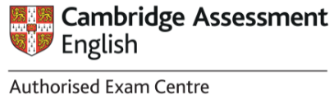
- v čase dlhodobej výluky prezenčnej výučby (ako je v súčasnosti) hodiny prebiehajú formou LIVE ONLINE vo virtuálnych triedach

International House Bratislava, s.r.o.
Námestie SNP 14
www.ihbratislava.sk
info@ihbratislava.sk

